Tidligere Øst-Tyskland, Guidet rundtur april 2016.
Vi meldte oss på denne interessante turen sammen med et vennepar fra Reinsvoll.
Vi tok fly ned til Berlin og ble samlet av Kenba reisebyrå i buss og kjørt til hotellet.
Turen i sin helhet skulle innebefatte, 7netter på hotell, 2 dager i Berlin, besøke Leipzig-Waimar/Halle-Wartburg-Meissen-og Dresden før vi returnerte til Berlin for siste dagsbesøk.
Vi reiste tidlig inn til Berlin sentrum og gjorde et besøk i Tysklands historiske museum, der vi fikk god kjennskap til tysklands historie, som ikke fikk Bondes repubikk Deutchland som navn før i senere tid.
Vi fikk senere en tur med sightsing-bus og elvebåt rundt om i senter av Berlin, der det er utallige minnesmerker og kjent byggverk.(Brandenburger-muren-checkpoint Charlie)
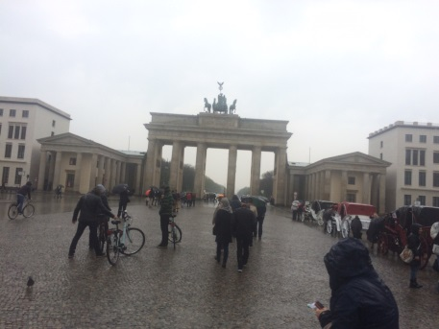 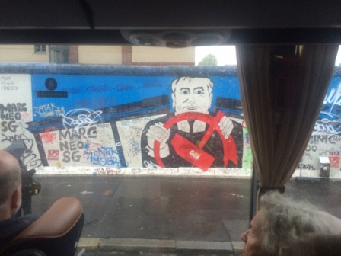 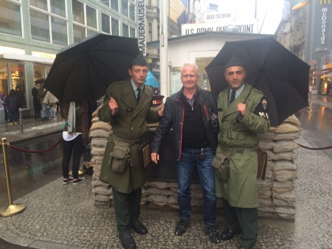
Neste dag gikk turen til Leipzig, der vi fikk en byvandring til markedsplassen og hvor vi besøkte 2 kirker, hvor noen av oss fikk overvære en konsert med guttekor. Deretter fikk vi en guidet tur med bus rundt om i Leipzig.
På slutten av dagen besøkte vi et krigsminnesmerke etter slaget utenfor Leipzig der Napoleon led sitt nest siste nederlag. Dette monumentet er et av de største krigsminnesmerker som noen gang er blitt bygget. Og neste dag reiste vi innom et museum som formidlet menneskenes liv på jorden og at dette til alle tider hadde framskaffet krig. Også mange utgravninger og oppdagelser i forbindelse med hvordan solsystemet og årstidene er framkommet.
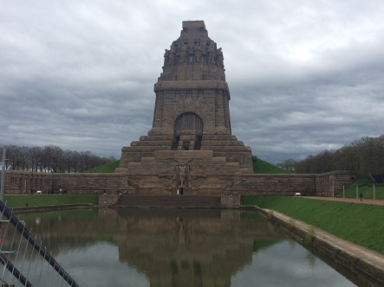 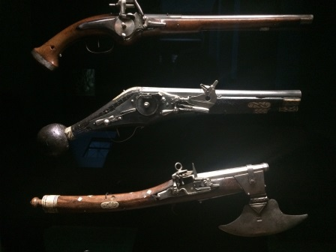 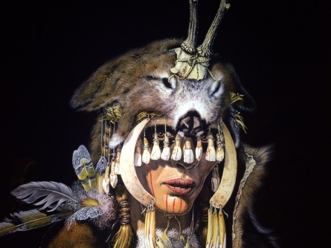
Etter en god natts søvn fortsatte turen til Weimar, hvor flere kjente poeter og musikere hadde bosatt seg. Poetene Goethe og Schiller, samt musikeren Bach og Lizts også Martin Luther hadde en tid vært bosatt i Waimer.
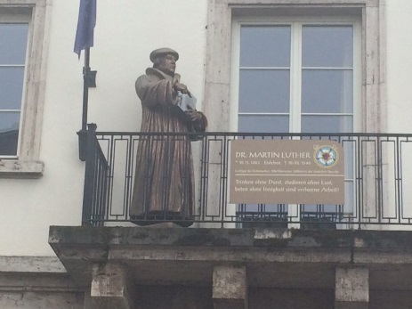 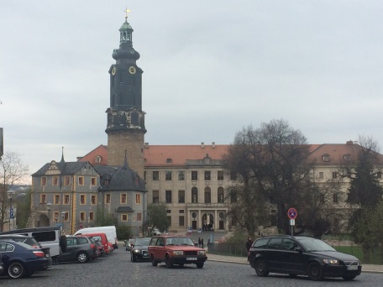
Neste dag var det besøk på Wartburg slott, der fyrster og småkonger hadde sitt sete fra årtusen-skifte. Også vår protestantiske venn Martin Luther tilbrakte mye av sin tid der oppe,
først og fremst på grunn av at han ble lyst i bann av Paven p.g.a. sine 95 teser som han slo opp på kirkedøra i Wittenberg. I den straffeperioden oversatte han bibelen fra gresk til tysk, noe som også andre deler av Europa har fått glede av. I den perioden ble også slottet restaurert og påbygget.
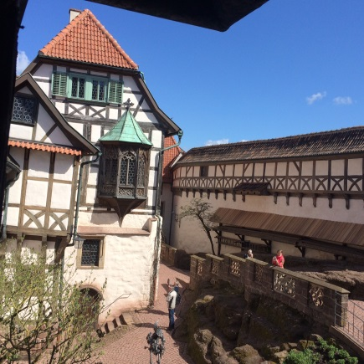 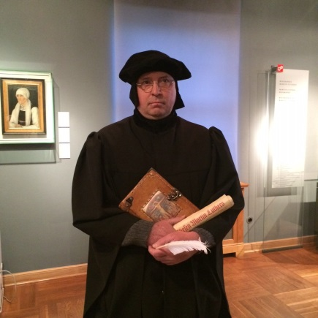 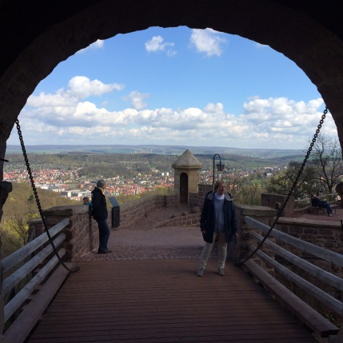
Så gikk turen videre til porselensfabrikken Meissen. Her fikk vi en guidet tur gjennom fabrikken, hvor de viste fram oppbygging av porselens artikler ved hjelp av håndlagde deler som inngår i de flotte krukkene, også håndmalt dekor utgjør en viktig arbeidsdel på de forskjellige produktene. Prisene på noen av utstillingsartiklene strekte seg opp i 60 000Euro.
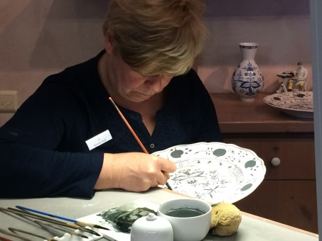 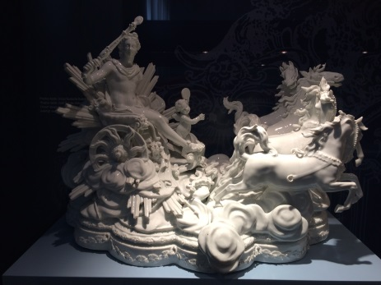 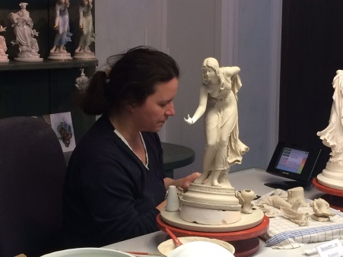
Fra Meissen gikk turen til Dresden, en by som ble skjermet det meste av krigen, men helt på
slutten ble byen bombet sønder og sammen. Så situasjonen er slik at de husene som nå står utenfor selve sentrum er de eldste. Dette forklares med at hele gamlebyen ble gruslagt og oppbyggingen av disse byggverkene tok mye lengre tid enn de nye blokkene som ble bygget rett etter krigen. Stein for stein ble merket/nummerert slik at de greidde å bygge opp igjen slik det faktisk var. Noen steiner er nok satt opp med utsiden inn, og motsatt slik at en ser at det er fargeforskjeller på murene grunnet forurensning som hadde satt seg på de porøse stenene. 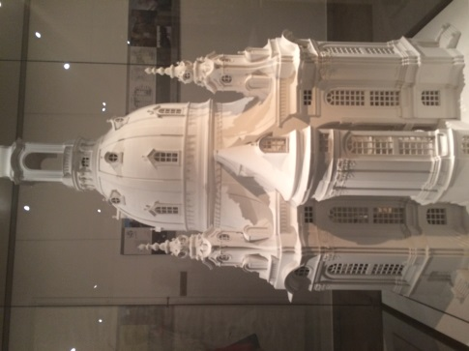 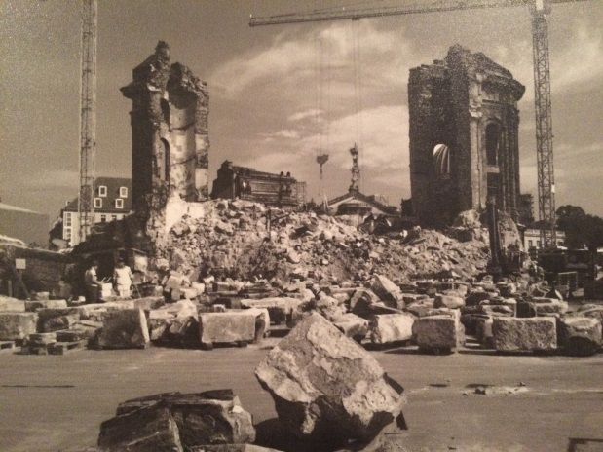 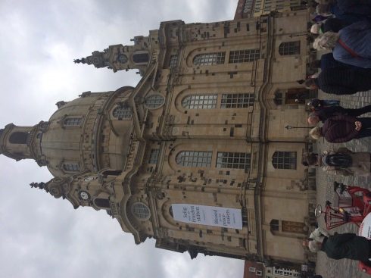
Etter guidet fottur og busstur gjennom Dresden, gikk turen ut til nok et hotell like utenfor sentrum. God mat, rene senger og hyggelig personale møtte oss på alle disse forskjellige overnattingsstedene.
Vi fikk en bonus-dag til slutt i Berlin, der vi fikk disponere 8 timer på hva hver enkelt ønsket
å kikke nærmere på.
Vi prioriterte en tur til DDR – museet for å friske opp våre tanker om hvordan det måtte ha vært å bo i Øst-Tyskland etter muren ble bygget. Mye gikk ut på å overvåke folket, med lytteutstyr og sivilkledde stasi- folk som rapporterte til styresettet.
Men endelig i 1989 kom det en løsning, da Gorbatsjov tillot å rive muren. Hele øst-Europa hadde til da betalt en høg pris for kapitulasjonen etter den andre verdenskrig.
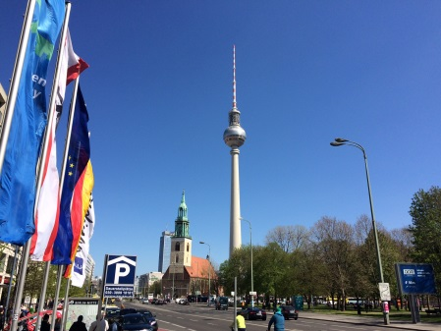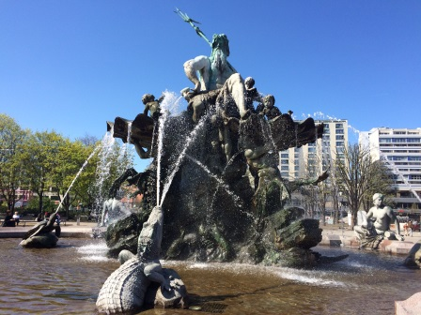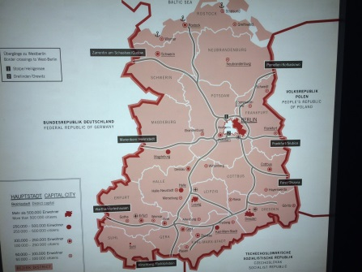
Til slutt vil vi få takke for en meget bra ferieuke i Østre del av Tyskland denne våren.

